防長史談会第2回総会・大会のお知らせ
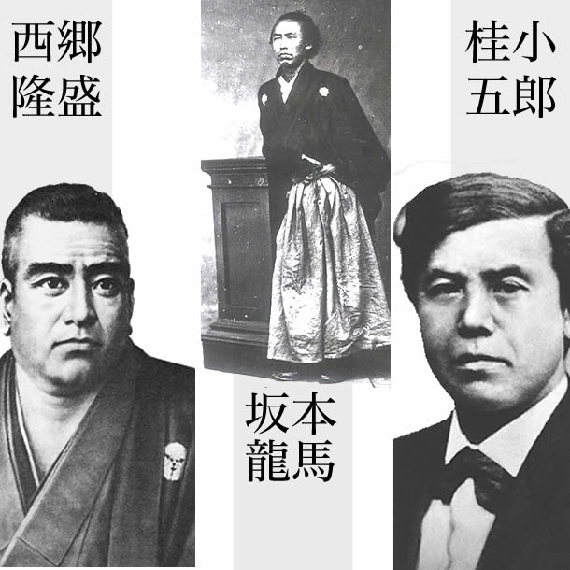  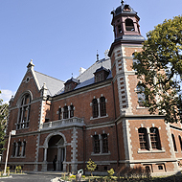 |  | 薩長同盟・四境戦争150周年  この記念すべき年にあたり、第2回総会・大会は同盟締結の地の京都で、旧薩摩藩邸跡に屹立する同志社大学において開催いたします。  なお、大会は特定非営利法人京都龍馬会との共催により、以下のプログラムで行ないます。  - 基調講演  西田毅 同志社大学名誉教授  第二部 パネル・ディスカッション  幡新大実 大阪女学院大学教授  久野潤 名城大学非常勤講師  赤尾博章 京都龍馬会理事長  村上繁樹 霊明神社八世神主  竹本知行 防長史談会副代表
2016年10月29日

総会13：00～13：30 大会14：00～17：00
場所：同志社大学今出川キャンパス良心館107教室
参加費（『防長史談会雑誌』一冊込）：会員2000円
一般3000円

問い合わせ
〒551-0041 大阪市中央区北浜１-８-１６ 大阪証券取引所ビル 北浜法律事務所・外国法共同事業 内、 防長史談会事務局 TEL：06-6202-1088（担当：池田）

